Передача формы, пропорций, строения предметов. Кувшины и вазы. Трафаретный отпечаток (1 год обучения).
Понятие о пропорциях
Пропорция определяет существенное художественное качество, характеризующее размеры предмета и его отдельных частей. Для того чтобы убедительно рисовать, необходимо определить, как соотносятся между собой разные формы по размеру. В основе пропорций лежит метод сравнения.
Метод определения пропорций.
Существует известный метод определения пропорций, называемый способом визирования. Карандаш держат в пальцах на горизонтально вытянутой руке между глазом и натурой. Перемещая его вдоль осей и линий формы, отмечают, прищурив один глаз, искомые величины и «засекают» их на карандаше ногтем большого пальца.
Общее понятие о строении формы и её конструкции
В основе любой созданной природой или руками человека формы лежат элементарные геометрические тела.
Для передачи в рисунке объемной формы, нужно разобраться в конструкции предмета.
Конструкция – это структурная основа формы, костяк, каркас, связывающий взаиморасположенные в пространстве отдельные элементы и части в единый пластический объем.
Применяемый в рисунке метод «сквозной» прорисовки помогает лучше уяснить себе характерные особенности строения формы, ее конструкции.
По форме предметы можно классифицировать по трем признакам: граненые, круглые и комбинированные.
Чтобы грамотно и выразительно построить форму предмета, обратимся к понятию о конструктивных, узловых точках и линиях в натуре и их графическом изображении.
Принцип конструктивного анализа модели, структуры формы, взаимосвязи плоских, двумерных (длина и ширина) и трехмерных величин, лежащих в основе объема предмета, необходим для овладения мастерством рисовальщика.
Средства выявления формы
Линия в зависимости от назначения выполняет различные функции: вспомогательные; пространственные; плоскостные. Отсюда и разнообразный характер линий.
Штрих - это относительно короткие линии, с помощью которых в тоновом рисунке подчеркивают характер формы.
Светотень показывает степень освещенности поверхности предмета. Только с помощью светотени можно превратить плоский круг в объем шара.
Свет - поверхность, на которую падают прямые лучи.
Блик самое светлое пятно на плоскости.
Полутень появляется на плоскостях, освещенных косыми, скользящими лучами света.
Тень, или собственная тень, образуется на поверхностях, куда прямые лучи света не попадают.
Рефлекс - участок теневой поверхности, подсвеченный отраженными лучами света.
Границы тени, падающей на лежащее позади модели пространство или находящиеся рядом предметы, называется линией падающей тени.
Тон - воспроизведение в рисунках свойственных натуре светотеневых градаций на объеме.
Закономерности восприятия и построения формы
Видимые глазом тела различаются по внешним признакам: форме, размеру, прозрачности, цвету и фактуре. Все предметы, созданные природой и человеком, имеют общий содержательный, признак - то или иное закономерное строение или конструкцию формы.
Понимание конструкции формы с точки зрения ее пространственной организации, материала, из которого она создана, ее функционального назначения особенно важно для художника исполнителя, потому что именно эта сторона видения и понимания пластической структуры формы необходима в его профессиональной работе.
Проблема формы в учебном рисунке
Под словом «форма» (от лат. forma) в изобразительном искусстве понимают наружный вид, внешнее очертание предмета.
Изображая предмет, художник, прежде всего, старается показать его форму. Итак, в чем же заключается проблема формы в учебном рисунке?
Во-первых, в том, чтобы научиться видеть и понимать особенности строения той или иной формы (замкнутого пространства) и, во-вторых, научиться изображать эту трехмерную форму на двухмерной плоскости листа бумаги.

Рисование вазы для детей младшего возраста.
У ребенка, возможно, еще не так хорошо развито пространственное воображение, как у взрослого, поэтому учить его рисовать вазу, опять-таки лучше, сделав разметку и очертив контуры. Приступать к рисунку нужно поэтапно:

- нарисовать вертикальную линию, ось, от которой будут нарисованы стороны вазы
- нарисовать горизонтальные линии, обозначающие дно, горловину и самую широкую часть вазы
- легкими линиями, не надавливая карандаш, придать очертания вазе, проведя симметричные линии с обеих сторон от вертикальной линии – оси
- нарисовать овалы для днища и горловины вазы
- подкорректировать симметричность линий с обеих сторон вазы относительно оси
- затемнить штриховкой или более густым слоем краски затемненные места и оставив места, на которые падает свет, более светлыми

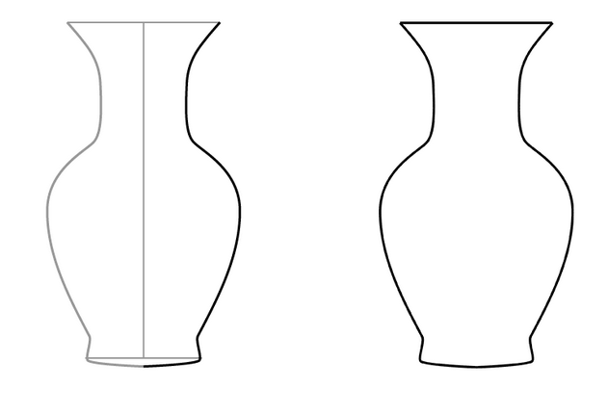

Рисуем кувшин (для детей более старшего возраста)
Изображение кувшина следует начать с поиска композиции в листе. Размер изображения должен быть соразмерен листу. Горшок, который мы рисуем, желательно поместить чуть выше середины листа и немного подвинуть в сторону тени.

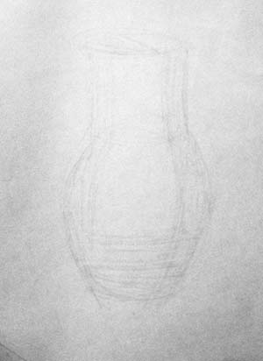
Кувшин. Начало работы над рисунком
После того, как намечено место крынки в листе, следует слегка наметить его объём. Рисунок следует вести постепенно, по мере продвижения уточняя детали, усиливая тон. Изображение постепенно проявляется, так же, как фотография в ванночке с проявителем.
Затем намечаем основные размеры: высоту и ширину кувшина.

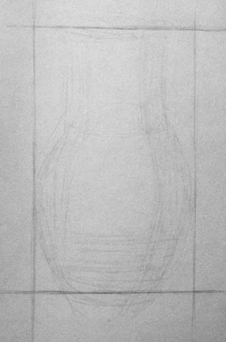
Кувшин. Построение 1 этап.
Стоит заметить, что образующая (линия края формы) не должна быть тёмной. Ведь эта линия является самой удалённой от зрителя видимой частью формы. Поверхности, находящиеся в центре, ближе всего к нам.
При определении места горизонтальных линий построения, обозначающих изменения формы, ориентируйтесь на видимые линии, соответствующие нижним краям эллипсов. На данном этапе кажется, что на рисунке крынка чуть ниже, чем нужно. Это нормально, т.к. пока не нарисованы эллипсы, после того, как они будут построены, горшок на рисунке станет чуть выше.
Также есть ещё один нюанс, о котором часто забывают. Плечики кувшина, когда мы смотрим на него сверху, заходят за горлышко. Это не всегда заметно на расстоянии, но изображаться должно всегда. Как плечики заходят за горлышко, становится понятно, если посмотреть на фото фрагмента крынки:

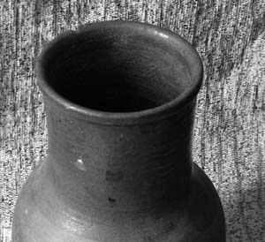
Плечики кувшина заходят за горлышко

Построение эллипсов (овалов).
После того, как тщательно проверено линейное построение кувшина, можно приступить к изображению эллипсов. Эллипсы иногда называют овалами, хотя если быть совсем точным, то мы изображаем круг, лежащий на горизонтальной плоскости, в перспективе. Как называть круг в перспективе, эллипсом или овалом, не столь важно, главное, чтобы он изображался верно.
Основные требования к изображению эллипса:
Края должны быть округлыми, а не заострёнными.
Ближняя половина овала развёрнута чуть больше (нижняя половина чуть шире верхней).
Левая половина должна быть симметрична правой, старайтесь точно нанизывать овал на ось, чтобы он не выглядел наклонённым.
Линия ближней части эллипса рисуется темнее, а дальняя — светлее.
Построение следует начинать с верхнего эллипса, у которого видно, насколько он развёрнут. Важно точно нарисовать степень развёрнутости овала, для этого надо верно определить соотношение большого и малого диаметров (высоты и ширины). Затем изображаем самый нижний эллипс. Нижний овал развёрнут больше, чем верхний. Нужно точно определить, насколько он шире, иначе донышко получится вывернутым.

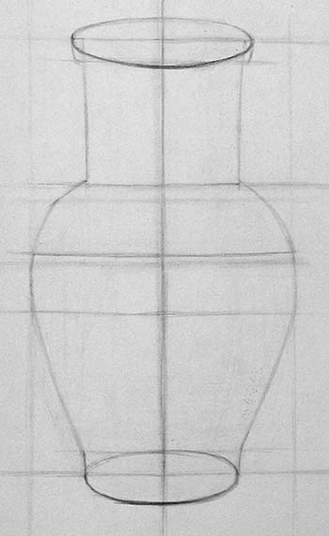
Построение верхнего и нижнего эллипса кувшина
Затем изображаем эллипсы в середине. Они будут развёрнуты меньше, чем нижний, но больше, чем верхний. Овалы, находящиеся рядом, следует изображать одинаковой степени раскрытости, иначе получится, что предмет будет казаться кривым. Дело в том, что перспективное сокращение небольших предметов и находящихся близко друг от друга плоскостей совсем незначительное. Также обращаю внимание на то, что если эллипс широкий, то и малый диаметр (высота) соответственно больше.

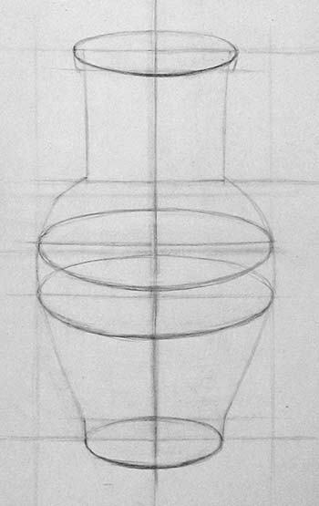
Построение эллипсов, 2 этап
На завершающем этапе изображаем все оставшиеся эллипсы. Наибольшую трудность представляет построение верней части горлышка. Нужно точно нарисовать каёмочку (выступ сверху), а также не забыть про изображение толщины стенок кувшина. Для этого рисуем ещё один эллипс, более узкий, чем самый верхний, на одной оси с ним.

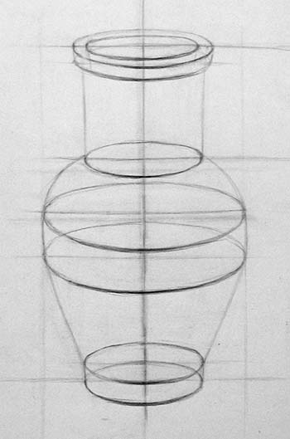
Построение эллипсов, 3 этап

Выявление объёмной формы кувшина.
После того, как проверена точность построения эллипсов, приступаем к изображению объёмной формы.
Сначала определяем границу света и тени. В целом объём крынки делится ровно пополам вертикальной плоскостью, проходящей через осевую линию, одна половина — на свету, а другая — в тени. Например, мы можем видеть (соотношение света и тени зависит от положения рисующего и источника света), что на свету оказалось 2/3 видимой части предмета, а 1/3 — в тени. В свою очередь, на невидимой стороне 2/3 — в тени, а 1/3 — на свету. Если вы видите, что граница светотени делит предмет ровно пополам, рекомендуется намеренно границу на рисунке изменить, чтобы тени или света оказалось больше. Для того, чтобы подчеркнуть контраст света и тени, выделяем границу светотени. Плоскость, которая оказалась в тени, удаляется от нас, поэтому становится светлее, согласно правилам воздушной перспективы. В первую очередь, следует показать объём кувшина как тела вращения. Внутри горлышка имеется падающая тень. Линия её края немного прогибается кверху. На противоположной части горлышка свет, поэтому внутри тени на горлышке будет рефлекс.
Штрих наносим по форме крынки, по направлению образующей.
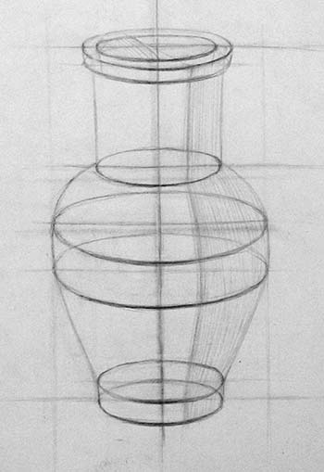
Начало работы над объёмной формой
Бывает, что освещение сверху и граница светотени ложится так:
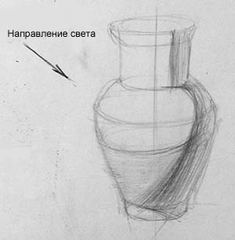
граница светотени при освещении сбоку и сверху
Или так:
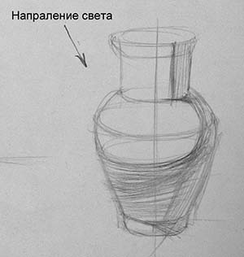
граница светотени при освещении сверху и сбоку
В подобных случаях границу следует рисовать, как вы её видите. При этом обратите внимание на то, что на подставке имеется падающая тень, ещё одна падающая тень от горлышка лежит на плечиках. Эти падающие тени плавно перетекают в тень собственную. В то же время, если источник света ненамного выше, чем горшок, то границу светотени следует строить так, как будто освещение строго горизонтальное, иначе форма крынки будет искажена. То есть мы рисуем границу светотени строго по образующей линии или наоборот, показываем, что граница светотени существенно расходится с образующей линией.
На следующем этапе рассмотрим освещённую часть крынки. Освещённость предмета зависит от угла падения света. Если лучи света освещают плоскость под прямым углом, то освещённость максимальная. Чем угол падения света меньше, тем меньше освещённость плоскости. Поэтому мы видим, что чем ближе к тени, тем свет темнее. Эта часть называется полутон. Слева край становится также темнее. Следует помнить и о том, что левая часть кувшина поворачивается от нас, уходит вдаль и по закону воздушной перспективы свет становится темнее.
Штрих на свету также наносим по форме горшка.
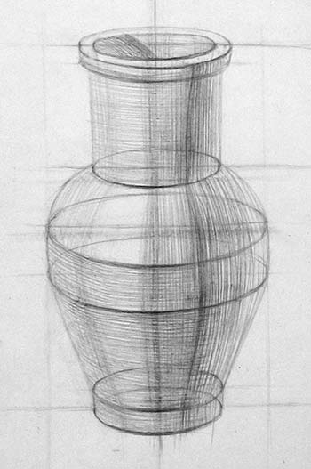
Штриховка освещённой части горшка
Так как свет неравномерно освещает разные части кувшина, определим разницу в их освещённости. В нашем случае больше всего освещены плечики, меньше всего освещено донышко. Штрихом, положенным по форме кувшина, но уже по горизонтальным линиям разреза, покажем разницу в освещении. При этом мы не затрагиваем теневую часть. Иногда ошибочно штрихуют сразу весь предмет, это неправильно. Не всегда оказывается, что темной части на свету соответствует тёмная часть в тени, светлота теней зависит не от источника света, а от рефлексов (отражённого света от освещённый поверхностей вокруг крынки).
Затем приступаем к дальнейшей работе над тенью. Во-первых, нарисуем падающую тень. Кувшин загораживает не только свет, но и рефлексы, поэтому вплотную к нему тень оказывается темнее.
Затем смотрим, какие плоскости темнее. Как правило, самое тёмное в тени горлышко. Дело в том, что рефлекс от поверхности снизу до него почти не доходит. Другой тональный акцент — тень в самой широкой части. Иногда это место оказывается самым тёмным, к тому же это самая ближняя часть тени, её следует делать темнее. На плечиках крынки, развёрнутых кверху, мы видим рефлекс от потолка, а стенки донышка, развёрнутые к столику, подсвечиваются отражённым светом снизу. Как правило, рефлекс на плечиках чуть светлее, рефлекс на донышке самый светлый в нижней части, т.к. сила рефлекса зависит от расстояния до поверхности, от которой отражается свет.
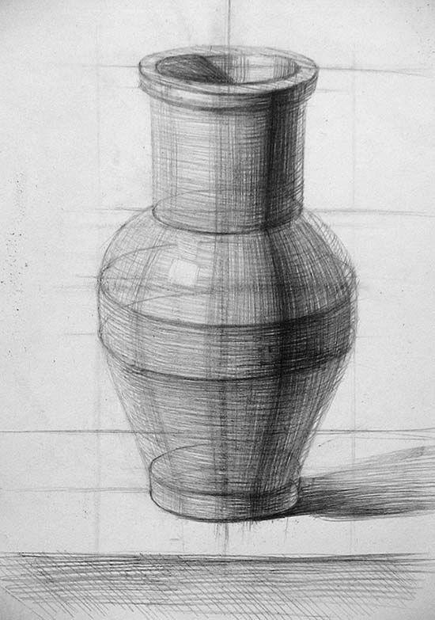
Рисунок кувшина

